**T.C.**

**ESKİŞEHİR OSMANGAZİ ÜNİVERSİTESİ**

**İKTİSADİ VE İDARİ BİLİMLER FAKÜLTESİ**

**KALİTE KOMİSYONU FAKÜLTE MEMNUNİYET ANKETİ**

**GENEL DEĞERLENDİRME RAPORU**

ESOGÜ İİBF 2023 yılı KİDR Raporlarının hazırlanması sürecinde Google Forms aracılığıyla aşağıdaki tabloda tür ve yanıtlanma sayısı görüleceği üzere anketler düzenlenmiştir.

|  |  |
| --- | --- |
| **Anket Türü** | **Yanıtlanma Sayıları** |
| Öğrenci | 329 |
| Akademik Personel | 50 |
| İdari Personel | 35 |
| Dış Paydaş | 10 |
| **TOPLAM** | **424** |

İzleyen sayfalarda her bir anket ayrı ayrı analiz edilmiştir.

Anket yapılış süreci değerlendirildiğinde, verilen cevap tekrarları ve anket giriş zamanlarının birbirine çok yakın olması gibi durumlar aynı kişiler tarafından anketin birden fazla kez yanıtlanabilme ihtimalini göstermektedir. Bu anlamda kalite çalışmaları kapsamında gerçekleştirilecek tüm anketlerin üniversite bünyesinde yapılması ve değerlendirilmesine yönelik bir sistem kurulmasının daha sağlıklı olacağı düşünülmektedir.

|  |  |  |
| --- | --- | --- |
| HAZIRLAYAN  Doç .Dr. Hüseyin Naci BAYRAÇ | GÖZDEN GEÇİREN/KONTROL  Doç. Dr. Nurcan DENİZ | ONAYLAYAN |

**ÖĞRENCİ ANKET SONUÇLARININ ANALİZİ**

**329** öğrenci anket sorularını yanıtlamış olup, izleyen sonuçlar elde edilmiştir. Öncelikle kapalı uçlu sorulara verilen cevapların pasta ve sütun grafikleri verilmiş olup, sonrasında açık uçlu soruya verilen cevaplar doğrultusunda öncelikle **şikâyetler** ve sonrasında **istekler** konularına göresınıflandırılarak maddeler halinde sıralanmıştır.

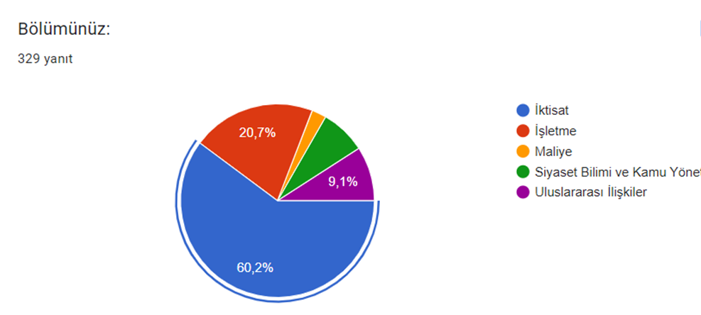

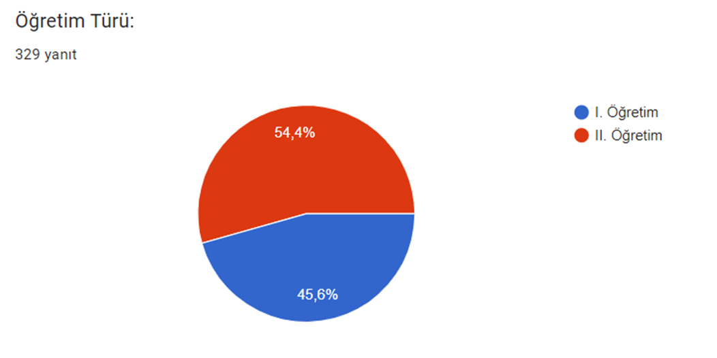

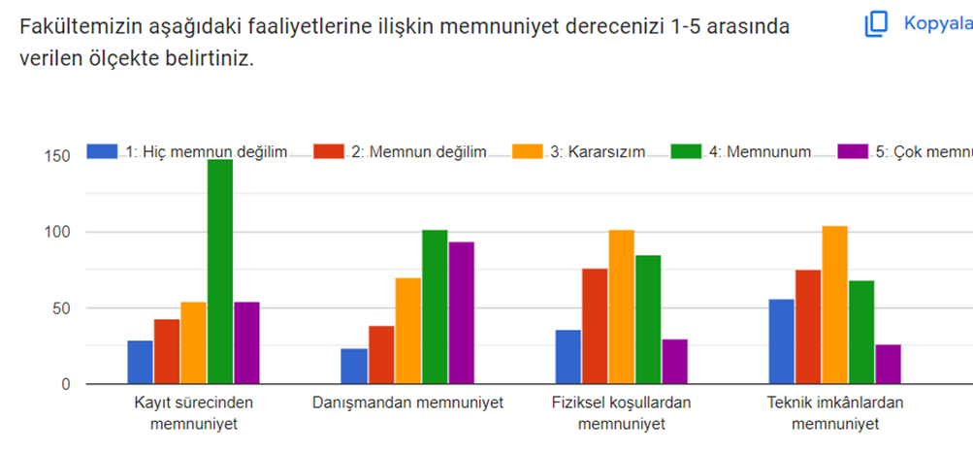

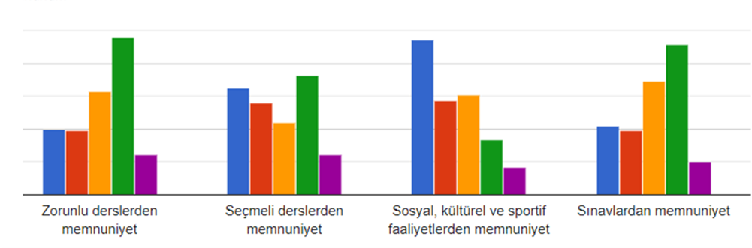

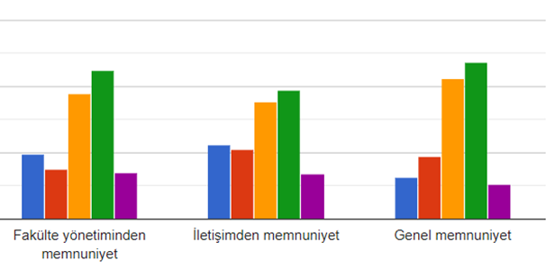

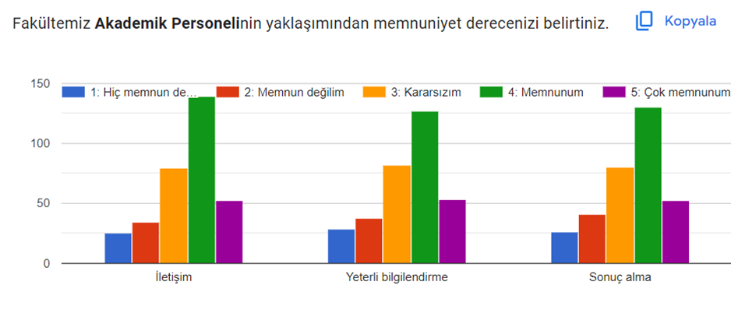

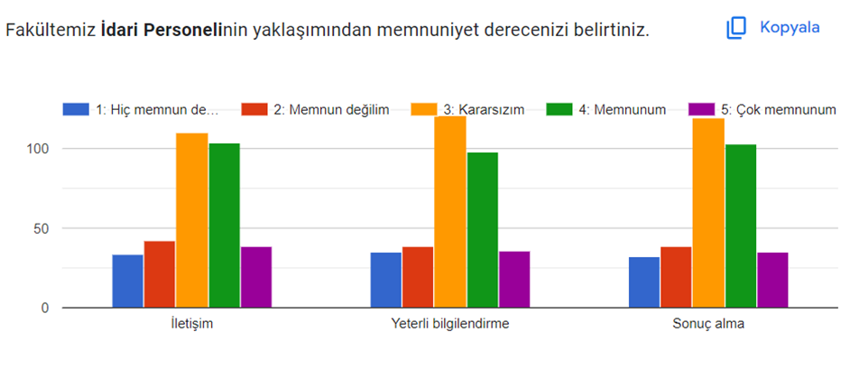

***96*** *öğrencinin açık uçlu soruya verdiği yanıtlar analiz edildiğinde izleyen başlıklar altında* ***şikâyetler*** *olduğu tespit edilmiştir:*

* **Dersler** 
  + Seçmeli ders sayısının yetersizliği
  + Seçmeli ders sayısının az olmasından dolayı zorunlu seçmeli hale gelmesi
  + Seçilmek istenen seçmeli dersin kontenjanı dolduğu için, istenmediği halde kontenjanı dolmayan derslerin seçilmek zorunda kalınması
  + Her yıl aynı derslerin açılması
  + Ders içeriklerinin sabit kalması
  + Bazı derslerde ana kaynak olarak açık öğretim kitapları kullanılması
* **Akademik Personel**
  + Sınav sonuçlarının geç ilan edilmesi (vize sonuçlarını öğrenmeden finale girme, final sınavlarının bütünleme sınavları tarihinden sonra açıklanması vb.)
  + Bazı hocaların sonraki dersin başlangıcını önemsemeden dersi devam ettirmesi
  + Ders anlatımında slayttan okuyup geçme
  + Teknolojiyi kullanma becerisinin düşük olması
  + Sınav sonuçlarının değerlendirilmesinde adaletsizlik
  + Bazı hocaların dersten bırakmaya yönelik sınav yapması
  + Ders sırasında bir öğrenciye veya olaya kızıp, dersi yarıda kesmeleri
  + Akademik personellerin öğrencilere karşı olumsuz tavırları (hakaret vb. bu konudaki şikâyetlerin sonuçsuz kalması)
* **İdari personel**
  + Öğrenci işlerinin bazı zamanlarda kapalı olması/personelin olmaması
  + Öğrenci işlerine sorulan soruların cevapsız kalması
  + İdari personelin birbirinden habersiz olması
* **Fiziksel İmkânlar**
  + Akşamları fakültede ışıkların yanmaması (İkinci öğretim öğrencileri)
  + Projeksiyon cihazlarının eski olması
  + Sıraların kötü olması
  + Sınıfların dersi alan öğrenci sayısı ile uyumsuzluğu (3-4 kişi oturmak vb.)
  + Kantin dışında ders çalışabilecek alan olmaması ve kantinin çok kalabalık olması
  + Kırtasiye olmaması
  + Asansör olmaması
  + Binanın çok eski olması
* **Tuvaletler**
  + Sabun, peçete vb. olmaması
  + Tuvalet ve lavaboların temizliğinin yeterli olmaması
  + Kötü koku
  + Okul tuvaletindeki arızanın 3 farklı kişiye bildirilmesine rağmen tamir edilmemesi (1 ayı geçkin bir süre boyunca su akıtması)
* **Kantin**
  + 18.00’de kapanması (İkinci öğretim öğrencileri)
  + Fiyatların yüksekliği
  + Tavan akması
  + Kapı bozukluğu
  + Sınav döneminde yer bulunmaması
* **İletişim**
  + Öğrenci işleri tarafından telefonlara cevap verilmemesi
  + Ders iptalleri olması durumunda bilgi sahibi olunmaması nedeniyle okula boşuna gelinmesi
  + Duyuruların yetersiz olması
  + Kayıt sürecinde bir sorun olduğu zaman telefonlara cevap verilmemesi
  + Burslar hakkında bilgilendirme eksikliği nedeniyle mağduriyet (yemekhane bursu vb.)
* **Üniversite**
  + Sosyal ve kültürel faaliyet azlığı
  + Yemekhanedeki yemeklerin beğenilmemesi
  + Köpek sorunu
  + Vize sınavların tek haftada yapılması

***96*** *öğrencinin açık uçlu soruya verdiği yanıtlar analiz edildiğinde izleyen başlıklar altında* ***istekler*** *olduğu tespit edilmiştir:*

* **Dersler**
  + Yeni seçmeli ders açılması
  + Seçmeli ve zorunlu olan derslerin daha nitelikli olması
  + Zorunlu derslerin en az 2 hoca olacak şekilde 2 sınıf açılması
  + Ders işleme mekanizmalarının geliştirilmesi (Slayt ve kitaptan ders işlenmesi yerine sunum ödev gibi)
  + Sınav türlerinin zenginleştirilmesi (test yerine sözlü, ödev vb.)
  + İngilizce derslerin öğrenci inisiyatifine bırakılmadan İngilizce anlatılması
  + Derslerin teorik değil de uygulamalı olması
  + Diğer bölümlerden ilgili alan derslerini alabilme imkânı
  + Güz ve bahar döneminde birbirlerine bağlı olarak ilerleyen derslerin "bağlı ders" statüsüne alınması, güz döneminde başarısız olan bir öğrencinin bahar döneminde bağlı olduğu dersi alamaması
* **Akademik Personel**
  + Ders seçimi aşamasında danışman hocaların öğrencilerle daha yakından ilgilenmesi
  + Birbirleriyle bağlantılı olan derslerde başarısız olduğu ders var ise öğrencinin bağlantılı olan dersi almamasını tavsiye etmesi
  + Sınavlar hakkında öğrencilere daha açıklayıcı olmaları
* **İdari personel**
  + Yeterli donanıma sahip olması
  + Daha ilgili olması
  + Sınav takviminin daha düzenli oluşturulması
* **Fiziksel İmkânlar**
  + Öğrencilerin fakültede koridorda oturabileceği yerler
  + A ve B blok arasındaki bölgeye daha sosyalleştirici bir alan yapılması
  + Bir tane de olsa alafranga tuvalet olması
  + Projeksiyon gibi aygıtların değişmesi
  + Öğrenci sayısı çok olan derslerin amfide işlenmesi.
* **Sosyal**
  + Kulüp stantlarının kurulması
  + Müzik gibi sosyal faaliyetler düzenlenmesi
* **İletişim**
  + Dönem başı veya yaz okulu kayıt dönemlerinde öğrencilere daha iyi bir bilgilendirilme yapılması
  + Öğrenci işlerine sorunsuz ulaşılmalı.
  + ESOGÜ İİBF web sayfası daha aktif kullanılmalı.
  + Hocalarla ortak iletişim platformunun kurulması
  + Öğrencilerin dilinden anlamak
* **Üniversite**
  + Fiziksel ve sosyal imkânların gelişmesi
  + Daha çok kültürel ve sosyal etkinliklerin yapılması.
  + Vize sınavlarının iki haftada yapılması veya en azından hafta sonlarının vize haftasını dahil edilmesi
  + Öğrencilerin yurtdışına çıkmalarına fırsatı tanınması
* **Bilgi Sistemi**
  + Devamsızlık bilgilerinin sistemde görünmesi
  + OGÜBS sitesinin akademik bilgiler kısmında eksiklerin giderilmesi
  + Ders kayıt sürecindeki bazı bilgilendirme eksikliklerinin giderilmesi (harç ödenmeye başlangıç ve bitiş tarihinin duyurusu)

|  |  |  |
| --- | --- | --- |
| HAZIRLAYAN  Doç .Dr. Hüseyin Naci BAYRAÇ | GÖZDEN GEÇİREN/KONTROL  Doç. Dr. Nurcan DENİZ | ONAYLAYAN |

**AKADEMİK PERSONEL ANKET SONUÇLARININ ANALİZİ**

**50** akademik personel anket sorularını yanıtlamış olup, izleyen sonuçlar elde edilmiştir. Öncelikle kapalı uçlu sorulara verilen cevapların pasta ve sütun grafikleri verilmiş olup, sonrasında açık uçlu soruya verilen cevaplar doğrultusunda **istek ve şikâyetler** maddeler halinde sıralanmıştır.

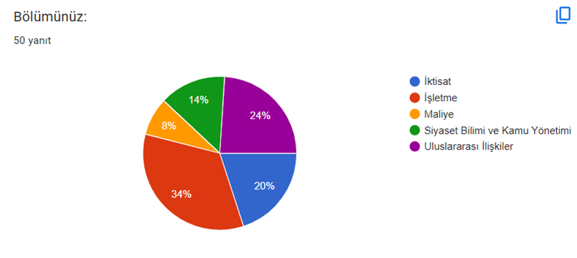

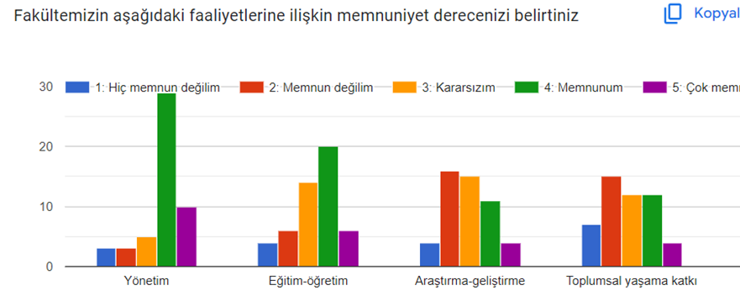

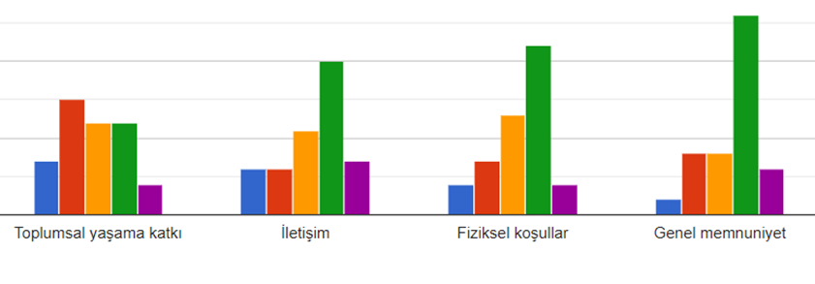

***12*** *akademik personelin açık uçlu soruya verdiği yanıtlar analiz edildiğinde izleyen* ***istek ve******şikâyetler*** *olduğu tespit edilmiştir:*

* Memurların daha ulaşılabilir olması
* İş yapmak/yaptırmak için bu kadar uzun sürelerin harcanmasına gerek olmaması
* Fakülte ve çevresinin temizliği
* Öğrenciye çözümsüzlük, akademik personele ilave iş yüküne neden olan idari personelin sayısının yetersizliği ve niteliğinin artırılması için hizmet içi eğitim ve yeni personel takviyesi
* Konferans bütçelerinin artırılması ve yurtdışı konferanslar için teşvik edici adımların atılması
* İkinci öğretimin kapatılması
* Daha etkin bir iletişim kurulması
* Formel yapıların etkin şekilde işletilmesi
* Personelin hassasiyetlerinin dikkate alınması
* Nesnel, herkese geçerli, liyakat temelli organizasyon inşa edilmesi
* Düzgün çalışan bir çay ocağı işletmesiyle anlaşılması
* Bölüm yönetimleri, kulüpler, komisyonlar gibi küçük idari yapıların hafızası görevlisi her değiştiğinde sıfırlanıyor.
* Dijital ortak bir arşivleme alanı
* Akşam 20:00'de başlayan ikinci öğretim derslerinden verim alınmaması. (Bu dersler 17:00'ye taşınamıyorsa, hiç açılmayabilirler.)
* Bölümler ve öğretim elemanları arasında daha sıkı iletişim ağı kurulması
* Bölüm koridorlarında ve çalışma odalarında yüksek sesle konuşulması ve müzik yayını yapılması, sigara kokusu
* Fakülte girişinin, güvenlik açısından daha kontrollü bir konuma getirilmesi
* Kariyer Merkezinin, öğrencilerin gelecek hakkındaki beklentilerine uygun olarak yeniden revize edilmesi ve hizmete alınması
* Sınav görevleri ve akademik danışmanlıklar tüm akademik personele adil şekilde dağıtılması.
* Sınav görevlerinin tek gözetmen olacak şekilde güncellenmesi
* Öğrenci mevcutlarının azaltılması
* Teknolojik koşulların ( donanım ve yazılım gibi) iyileştirilmesi
* Ders saatleri ve gününün haber verilmeden değiştirilmesi/ akademik personelin üzerinden alınması
* İkinci öğretim derslerinde okul ve kampüs karanlık olması nedeniyle güvenlik sorunu
* Kantinin belli bir saatten sonra kapanması
* Yiyecek-içecek otomatı olması
* İdari personelin çalışma saatlerine dikkat etmesi
* İdari personelin öğrencilerin telefonlarına cevap vermediği yönündeki şikâyetleri
* Ofislerin çok sıcak olması
* Temizlik personelinin paspaslarının çok kötü kokması ve koridorda bırakılması
* 1500 liralık bütçenin akademik araştırmalar için yetersiz oluşu
* Bilgisayar isteğine olumsuz yanıt verilmesi
* Bilgisayarın bozulma durumunda maddi destek sağlanmaması
* Yazıcı için maddi destek sağlanmaması
* Ödenek verilmemesi

|  |  |  |
| --- | --- | --- |
| HAZIRLAYAN  Doç .Dr. Hüseyin Naci BAYRAÇ | GÖZDEN GEÇİREN/KONTROL  Doç. Dr. Nurcan DENİZ | ONAYLAYAN |

**İDARİ PERSONEL ANKET SONUÇLARININ ANALİZİ**

**35** idari personel anket sorularını yanıtlamış olup, izleyen sonuçlar elde edilmiştir. Öncelikle kapalı uçlu sorulara verilen cevapların pasta ve sütun grafikleri verilmiş olup, sonrasında açık uçlu soruya verilen cevaplar doğrultusunda **istek ve şikâyetler** maddeler halinde sıralanmıştır.

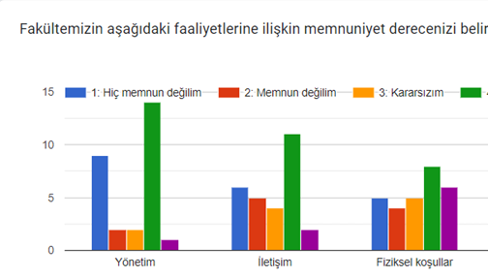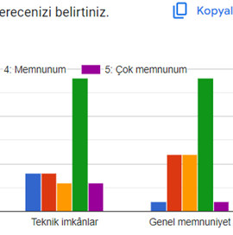

***9*** *idari personelin açık uçlu soruya verdiği yanıtlar analiz edildiğinde izleyen* ***istek ve şikâyetler*** *olduğu tespit edilmiştir:*

* Personel takviyesi
* Kalifiye olmayan personele ivedilikle hizmet içi eğitim verilmesi
* Personellerle yönetimin toplantılar yaparak yüz yüze problemlerin konuşulması
* İdari personelin olumsuz davranışları (tehdit vb.)
* Huzursuz ve güvensiz çalışma ortamı.
* Yönetici atamalarında kendini geliştirme ve eğitme kapasitesi olan, iş bilen, iletişim ve yöneticilik becerisi yüksek kişilerin tercih edilmesi; hak, hukuk, liyakat gibi değerlere önem verilmesi
* Görev tanımlarının takibi
* Sorumlulukların yerine getirilmesi takibi
* Tüm personelde iş disiplini
* Kişisel gelişime destek olunan çalışma biçimi
* Eşit ve tarafsız kalabilmek
* Bireye dayalı iş sisteminden ziyade program ve sistem üzerine kurulu çalışma şartları sağlanması
* Tüm personelden mesai süresince verim alınacak program üzerine çalışılması
* Tüm personelin kariyer ve yeterlilik ilkeleri doğrultusunda hak talep edebileceğine imkân sağlanması

**DIŞ PAYDAŞ ANKET SONUÇLARININ ANALİZİ**

**10** dış paydaş anket sorularını yanıtlamış olup, izleyen sonuçlar elde edilmiştir. Öncelikle kapalı uçlu sorulara verilen cevapların sütun grafikleri verilmiş olup, sonrasında açık uçlu soruya verilen soruların cevapları maddeler halinde sıralanmıştır.

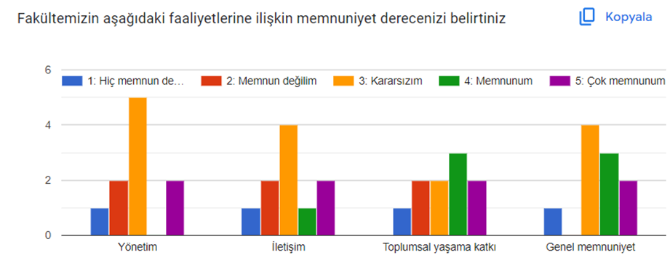

***Mezunlarımızdan beklentileriniz nelerdir?***

* En kısa sürede ilgi alanları ve bilgi birimleri doğrultusunda iş bulmaları
* Staj bulmaları
* Yurt dışı eğitim ve iş imkânları konusunda yeterli bilgi ve cesaretle kariyer yolculuklarına devam edebilmeleri
* Sosyal olmaları
* İletişim becerilerinin kuvvetli olması
* Özgüvenli olmaları
* Daha fazla geri dönüt vermeleri
* Umutsuzluğa düşmemeleri
* Hizmetler sektöründe yönetim alanlarında güzel pozisyonlarda yer almaları.

***Fakültemizin güçlü yönleri sizce nelerdir? (Öncelik sırasına göre 3 tane yazınız.)***

* Akademik personelin genç ve dinamik olması
* Akademik personelin yeniliklere ve gelişime açık olması
* Sosyal imkânlar (öğrenci kulüpleri)
* Akademisyen kadrosu
* Konumu
* Hocalarımız ile rahat bir iletişim sağlayabilme
* Eğitim kalitesi
* Öğrenci kulüpleri

***Fakültemizin geliştirilmesi gereken yönleri sizce nelerdir? (Öncelik sırasına göre 3 tane yazınız.)***

* Seçmeli derslerin kısıtlılığı ve kalitesi
* Öğrencilere kariyer yolculuklarında gerekli destek ve cesaretin verilmemesi
* Ders içeriklerinin çeşitlendirilmesi
* İngilizce olan derslerin İngilizce anlatılması
* Konular çok yüzeysel işlenmemeli ve daha fazla örneklendirilmeli
* Öğrencinin ilgi alanına göre ders kontenjanı açılmalı (Çoğu öğrenci kontenjan sorunundan dolayı istemediği dersi almak zorunda kalmıştır)
* Seçmeli derslerle ilgili dersi tanıtmaya yönelik kısa konferanslar verilmesi
* Sosyal etkinlik ve yurtdışı konferans, eğitimler konusunda daha da alternatifler arttırılabilir
* Eski hocaların yeni yöntemlerle tanışmalarının sağlanması
* Öğrenci dostu ders saatleri
* İkinci öğretimde hiç bir yerin açık olmaması
* Akademik kadro güçsüzlüğü ve eksikliği
* Belli bir ekole ve değere sahip olmaması
* Araştırma kısmına ayrılan bütçenin olmaması
* Tanınırlık
* Daha fazla akademik proje
* Daha kaliteli dergilerde yayın
* Sosyal bilimler için akademik bir araştırma merkezinin açılması
* Tuvaletlerin peçete ve sabun eksikleri
* Sınav saatleri
* Fakültemizin ihtiyaçlarının karşılanması
* Derslikler

***Önemli olduğunu düşündüğünüz ve eklemek istediğiniz diğer hususları belirtiniz.***

* Bazı Hocaların derslere ek olarak önerdikleri film ve kitapların kişisel gelişime katkısı büyüktür.
* Bazı hocaların ders içeriğini ve anlatma tarzını değiştirmesi gerekmektedir.
* Uluslararası İlişkiler Bölümü için uzun yıllardır araştırma görevliliği kadrosu açılmamaktadır.
* Yaz okulunun geri getirilmesi
* İşverenlerce eğitim kalitesine güvenilmesi çok önemli bir mevzu. Bu bağlamda akademik anlamda fakültenin PR'ı geliştirilmelidir.
* Mezunlar hatırlanmak istemektedir.

|  |  |  |
| --- | --- | --- |
| HAZIRLAYAN  Doç .Dr. Hüseyin Naci BAYRAÇ | GÖZDEN GEÇİREN/KONTROL  Doç. Dr. Nurcan DENİZ | ONAYLAYAN |